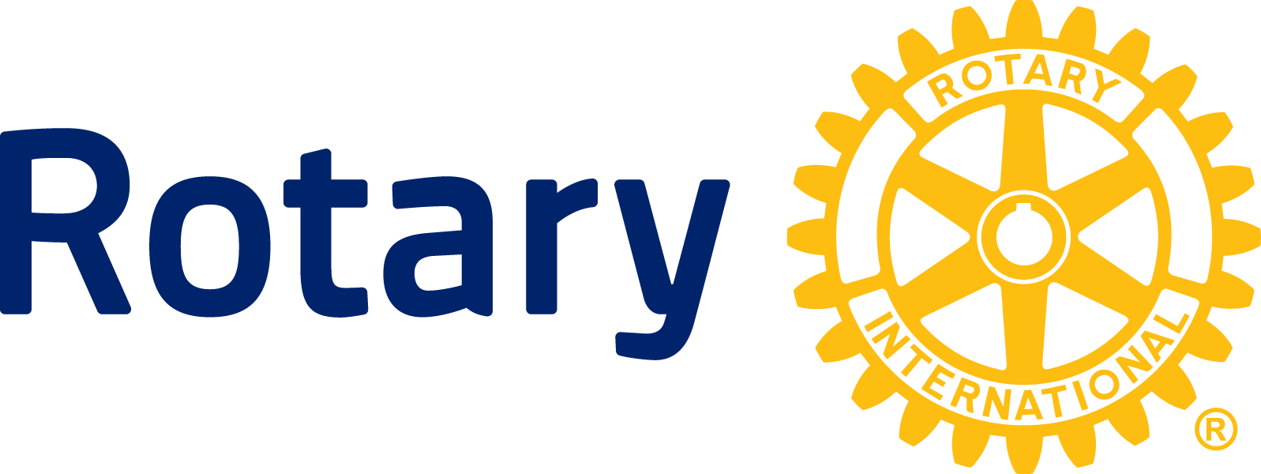

PRESSMEDDELANDE

Rotary släpper 35,9 miljoner USD till kampen för polioutrotning i Afrika och Asien

EVANSTON, Ill. (18 febr. 2014) — Rotary kungjorde idag att organisationen släpper bidragspengar på sammanlagt närmare 36 miljoner USD för att stödja poliovaccinationsverksamhet och forskning som utförs av det globala initiativet för polioutrotning, som har som mål att utrota den här förlamningssjukdomen i hela världen senast år 2018.

Det här finansieringsåtagandet kommer vid en kritisk tidpunkt nu när utrotningsinitiativet fokuserar på att utrota polio i de tre länder där viruset fortfarande är endemiskt: Afghanistan, Nigeria och Pakistan. Att utrota polio i de här länderna är avgörande för att få stopp på den ström av epidemier som brutit ut i länder där sjukdomen tidigare utrotats och där massvaccination av barn med oralt poliovaccin måste fortsätta tills sjukdomen har utrotats i hela världen.

Rotarys bidrag inkluderar 6,8 miljoner USD till Afghanistan, 7,7 miljoner USD till Nigeria och 926 000 USD till Pakistan. Bidragsbeloppen har baserats på önskemål från utrotningsinitiativets samarbetspartner UNICEF och Världshälsoorganisationen, som arbetar med regeringarna i poliodrabbade länder för att planera och genomföra vaccinationsaktiviteter.

UNICEF kommer att använda ett bidrag på 2,73 miljoner USD till att stödja vaccineringsaktiviteter i hela Afrikas horn, som en del av ett fortlöpande svar på ett utbrott som påbörjades under 2013 och som nu har smittat över 200 barn. De så kallade "importerade" fallen har kopplats till den poliostam som är endemisk i Nigeria, vilket betonar vikten att stoppa viruset i de endemiska länderna.

Övriga länder där Rotarys pengar kommer att användas för att bekämpa polio är Burkina Faso, 2,1 miljoner USD, Kamerun, 3,4 miljoner, Demokratiska republiken Kongo, 3,9 miljoner USD, Niger, 2,3 miljoner USD, Somalia, 1,3 miljoner USD, Sydsudan, 2,6 miljoner USD och Sudan, 1,2 miljoner USD.

WHO har också fått 934 000 USD för att studera hur det skulle påverka vaccinationsprogrammet att införa injicerbart, inaktiverat poliovaccin som en del av initiativets slutplan, nu när målet för utrotningen i hela världen närmar sig.

Förutom de här bidragen gav Rotary även ett bidrag på 500 000 USD i december 2013 till katastrofhjälp för polioutbrottet i konfliktdrabbade Syrien, där inga poliofall hade rapporterats sedan 1999. Fram till den 31 januari hade 23 fall bekräftats i Syrien sedan oktober 2013. Samtliga av dessa kunde spåras till den poliostam som är i omlopp i Pakistan.

Rotary satte igång med sitt vaccinationsprogram PolioPlus 1985 och blev 1988 en ledande samarbetspartner i det globala initiativet för polioutrotning med WHO, UNICEF och U.S. Centers for Disease Control and Prevention. Sedan initiativet satte igång 1988, har förekomsten av poliofall rasat med mer än 99 procent, från omkring 350 000 fall per år till 400 bekräftade hittills för 2013.

Rotarys huvudsakliga uppgifter i initiativet är insamling av pengar, påverkansarbete och social mobilisering. Hittills har Rotary bidragit med drygt 1,2 miljarder USD och ett oräkneligt antal timmar volontärarbete för att bekämpa polio. Fram till och med år 2018 kommer varje ny dollar som Rotary bidrar med till polioutrotningen att matchas med två-till-en av Bill & Melinda Gates Foundation, med upp till 35 miljoner USD per år.

Om Rotary

Rotary samlar ett globalt nätverk av frivilliga ledare som ägnar sig åt att ta itu med världens mest angelägna humanitära utmaningar. Rotarys förenar 1,2 miljoner medlemmar från drygt 34 000 Rotaryklubbar i över 200 länder och geografiska områden. Deras insatser förbättrar livet för människor på både lokal och internationell nivå och består av allt från att hjälpa behövande familjer i deras egna samhällen till att arbeta för en poliofri värld. Ytterligare information finns på Rotary.org.

###

Kontakt: Petina Dixon-Jenkins +1-847-8663054
petina.dixon-Jenkins@rotary.org

